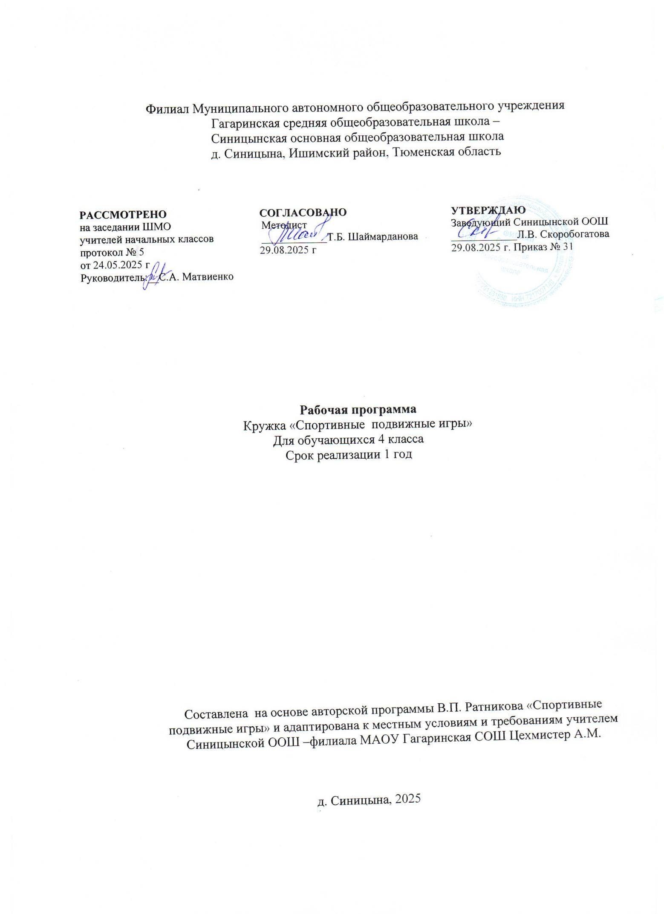

Пояснительная записка
- Игра с давних пор составляет неотъемлемую часть жизни человека, она занимает досуг, воспитывает, удовлетворяет потребности в общении, получении внешней информации, дает приятную физическую нагрузку. Педагоги всех времен отмечали, что игра оказывает благотворное влияние на формирование детской души, развитие физических сил и способностей.
- Игра помогает находить выход из неожиданных положений, намечать цель, взаимодействовать с товарищем, проявлять ловкость и быстроту, силу и выносливость.
- Игра обеспечивает гармоничное сочетание умственных, физических и эмоциональных нагрузок, общего комфортного состояния.
- Исследователи игровой деятельности поддерживают ее уникальные возможности в физическом и нравственном воспитании детей, особенно в развитии познавательных интересов, в выработке воли и характера, в формировании умения ориентироваться в окружающей нас действительности.
- По содержанию все народные игры лаконичны, выразительны и несложны. Они вызывают активную работу мысли, способствуют расширению кругозора, уточнению представлений об окружающем мире, совершенствованию всех психических процессов, стимулируют переход детского организма е более высокой ступени развития.
- Данная программа включает игры на развитие психических процессов (мышления, памяти, внимания, восприятия, речи, эмоционально – волевой сферы личности) развивают произвольную сферу (умение сосредоточиться, переключить внимание, усидчивость).
- Программа состоит из теоретической и практической части. Теоретическая часть включает в себя объяснение педагогом необходимых теоретических понятий, беседы с учащимися на темы предусмотренные программой , показ изучаемых элементов, подвижных игр, просмотр презентаций. В данной программе предусматривается проведение специальных теоретических занятий на следующие темы: «Утренняя гимнастика», «гигиена», «правильная осанка». А так же изучение теории вплетается в содержание каждого учебного занятия. Практическая часть более чем на 90 % представлена практическими действиями – физическими упражнениями. Двигательный опыт учащихся обогащается подвижными и спортивными играми, гимнастическими упражнениями.
- Программа соответствует федеральному компоненту государственного образовательного стандарта второго поколения и представляет собой вариант программы организации внеурочной деятельности учащихся 3-4 класса. Рассчитана программа на 34 учебных часа и предполагает равномерное распределение этих часов по неделям с целью проведение регулярных еженедельных внеурочных занятий со школьниками.

- Место проведения: спортивный зал школы, спортивная площадка.
- Особенности набора детей – учащиеся 4 класса с разным уровнем физической подготовленности, группой здоровья – основная и подготовительная (по заключению врача).

- Формы занятий – в форме урока, беседы, урок-фестиваль,урок путешествие, урок- соревнования
- Цель: содействие всестороннему развитию личности, приобщение к самостоятельным занятиям физическими упражнениями.
- Задачи направлены на:
- - укрепление здоровья учащихся, приобщение их к занятиям физической культурой и здоровому образу жизни, содействие гармоническому, физическому развитию;
- - обучение жизненно важным двигательным умениям и навыкам;
- - воспитание дисциплинированности, доброжелательного отношения к товарищам, формирование коммуникативных компетенций.
- Дети научатся:
- Активно играть, самостоятельно и с удовольствием, в любой игровой ситуации самим регулировать степень внимания и мышечного напряжения, приспосабливаться к изменяющимся условиям окружающей среды, находить выход из критического положения, быстро принимать решение и приводить его в исполнение, проявлять инициативу, оказывать товарищескую поддержку, добиваться достижения общей цели;
- знать:
- - о способах и особенностях движение и передвижений человека;
- - о системе дыхания. работе мышц при выполнении физических упражнений, о способах простейшего контроля за деятельностью этих систем;
- - об общих и индивидуальных основах личной гигиены, о правилах использования закаливающих процедур, профилактике нарушения осанки;
- - о причинах травматизма и правилах его предупреждения;
- уметь:
- - составлять и правильно выполнять комплексы физических упражнений на развитие координации, на формирование правильной осанки;
- - организовывать и проводить самостоятельно подвижные игры;
- - уметь взаимодействовать с одноклассниками в процессе занятий.
- Ожидаемый результат:
- - у выпускника начальной школы выработана потребность к систематическим занятиям физическими упражнениями и подвижными играми;
- - сформировано начальное представление о культуре движении; - младший школьник сознательно применяет физические упражнения для повышения работоспособности, организации отдыха и укрепления здоровья;
- -обобщение и углубление знаний об истории, культуре народных игр;
- - умение работать в коллективе

Содержание программы
- Программа помогает улучшить физические, физиологические и психические возможности ребенка с помощью правильного планирования занятий, дополняющих уроки физической культуры.
- Теоретический раздел: беседы на темы: «Мир движений и здоровье», «Красивая осанка», «Утренняя гимнастика», «Чтоб здоровыми остаться надо….», « Я сильный, ловкий, быстрый», правила игр.
- Практический раздел
- Русские народные игры: «У медведя во бору», «Кот и мышь», «Горелки», «Большой мяч», Зайка», «Прыгание с перевязанными ногами», Наседка и коршун», «Удар по веревочке» См. Приложение
- Подвижные игры: “Волк во рву,” “Салки”, “Класс смирно!”, “Запрещенное движение, “К своим флажкам”, “Карлики и великаны”, “Найди себе пару”, “У ребят порядок строгий”, «Кочка, дорожка, копна» ,«Охотники и утки», «Метко в цель», «Шишки, желуди, орехи», «Совушка», «Удочка», «Перемена мест», " «Космонавты", «Зайцы в огороде»
- Игры на свежем воздухе с зимним инвентарем санками, лыжами, клюшками.
- Игры и эстафеты с элементами легкой атлетики, гимнастики, спортивных игр. Подвижные игры на материале легкой атлетики (бег, прыжки, метание); подвижные игры на материале гимнастики с основами акробатики (простейшие виды построений и перестроений, ОРУ без предметов и с разнообразными предметами, упражнения в лазании, в равновесии, несложные акробатические упражнения);
- спортивные игры (футбол, пионербол, баскетбол).
- Спортивные праздники: «Фестиваль подвижных игр», «Большие гонки, «Олимпийские игры»

Основные разделы программы
№ | Название раздела | Общее количество часов
1 | Народные игры | 6
3 | Подвижные игры | 15
4 | Спортивные игры | 8
5 | Спортивные праздники | 5

Тематическое планирование 4 класс
№. | Кол-во часов | Тема занятия | Содержание занятия | Дата проведения
Спортивные игры (5 часов)

1 | 1 | Футбол. | Игровые правила. Отработка игровых приёмов. Игра. | 3.09
2 | 1 | Футбол. | Остановка мяча. Ведение мяча. Обманные движения. | 10.09
3 | 1 | Футбол.. | Отбор мяча. Вбрасывание мяча из-за боковой линии. Техника игры вратаря. | 17.09,
4 | 1 | Футбол. | Тактика игры в футбол. Тактика нападения. Индивидуальные действия без мяча, с мячом. | 24.09
5 | 1 | Футбол. Олимпийские игры | Тактика защиты. Индивидуальные действия. Групповые действия. Тактика вратаря. | 1.10
Народные игры (6 часов)
6 | 1 | Русская народная игра «У медведя во бору», «Горелки» | Игровые правила. Отработка игровых приёмов. Игра. | 8.10
7 | 1 | Русские народные игры: «Зайка», «Прыгание с перевязанными ногами» | Игровые правила. Выбор и ограничение игрового пространства. Проведение игры. | 15.10
8 | 1 | Русская народная игра «Горелки», «Наседка и коршун» | Правила игры. Проведение игры. | 22.10
9 | 1 | Русская народная игра «Кот и мышь» «Локомотив». | Правила игры. Разучивание игры. Проведение игры. | 5.11
10 | 1 | Русская народная игра «Большой мяч», «Укротитель зверей» | Правила игры. Проведение игры. | 12.11
11 | 1 | Русская народная игра « Удар по веревочке» Спортивный праздник «Фестиваль подвижных игр» | Правила игры. Проведение игры. | 19.11
Подвижные игры (15 часов)
12 | 1 | Игра с элементами ОРУ «Кочка, дорожка, копна», «Космонавты» | Беседа: «Чтоб здоровыми остаться надо….». Составить слова по карточкам: здоровье, спорт, зарядка Знакомство с правилами и проведение игр | 26.11
13 | 1 | Составление упражнений для утренней гимнастики. Эстафеты с обручами | Беседа: Составление упражнений для утренней гимнастики. Работа с карточками. Эстафеты с обручами | 3.12
14 | 1 | Беседа «Я сильный, ловкий, быстрый». Эстафеты с баскетбольным мячом. | Эстафеты на развитие быстроты, силы, ловкости. Беседа о физ. Качествах сила , быстрота, ловкость. | 10. 12
15 | 1 | Игра с мячом «Охотники и утки», «Совушка». | Комплекс ОРУ с мячом. строевые упражнения с перестроением из колонны по одному в колонну по два. | 17.12
16 | 1 | Весёлые старты со скакалкой. | Упражнения со скакалкой. Эстафеты со скакалкой. | 24.12
17 | 1 | Игра «не давай мяч водящему», «Зайцы в огороде» | Игры с мячом: ловля, бросок, передача. | 14.01
18 | 1 | Упражнения на формирование правильной осанки. Игра «Волк во рву», | Проведение игры. Формирование правильной осанки | 21 .01
19 | 1 | Игра с прыжками «Попрыгунчики-воробушки», «Прыжки по полоскам» | Правила игры. Проведение игры. | 28.01
20 | 1 | Игры на свежем воздухе «Два Мороза», «Метко в цель». | Разучивание и проведение игр. Метание снежков в цель. | 4.02
21 | 1 | Эстафеты с санками и лыжами | Проведение зимних эстафет. | 11.02
22 | 1 | Игры на лыжах «Биатлон» | Правила игры. Проведение игры. | 18.02
23 | 1 | Игры зимой:«Охота на куропаток» | Игры со скакалкой, мячом. | 25.02
24 | 1 | Игра «Перемена мест» Игра «Удочка», «Бой петухов» | Построение. Строевые упражнения перемещение. | 4.03
25 | 1 | Игра «Салки с мячом». | Правила игры. Проведение игры. | 11.03
26 | 1 | Игра «Прыгай через ров» | Совершенствование координации движений. | 18.03
Спортивные игры (8 час)
27 | 1 | Пионербол. | Техника нападения. Действия без мяча. Перемещения и стойки. | 25.03
28 | 1 | Пионербол. | Действия с мячом. Передача мяча двумя руками. Передача на точность. Встречная передача. | 8.04
29 | 1 | Пионербол. | Проведение игры. | 15.04
30 | 1 | Баскетбол. | Основы техники и тактики. Техника нападения. Техника передвижения. Повороты в движении. Сочетание способов передвижений. | 22.04
31- | 1 | Баскетбол. | Техника владения мячом. Ловля мяча двумя руками с низкого отскока, одной рукой на уровне груди. | 29.04
32 | 1 | Баскетбол. | Ведение мяча с изменением высоты отскока и скорости ведения. | 6.05
33-34 | 1 | Большие гонки | Эстафеты. | 13.05,20.05

Методическое обеспечение
- 1. Лях В.И и Зданевич А.А. Комплексная программа физического воспитания учащихся 1-11 классов, авторы - М.:Просвещение, 2007 г.,
- 2. Глязер С. Ларчик с играми М.: Детская литература, 1975
- 3. Минскин Е.М. Игры и развлечения в группе продлённого дня. М. Просвещение. 1983г.
- 4. Шурухина В.К. Физкультурно-оздоровительная работа в режиме учебного дня школы. М. Просвещение.1980г.
- 5. Яковлев В. Г. Ратников В.П. Подвижные игры. М. Просвещение, 1977г.
- 6. http://vashechudo.ru/ игры зимой

